تدوير الملفات
تستخدم عملية تدوير الملفات للحفاظ على البيانات المعرّفة ضمن السنة المالية الحالية و على أرصدة الزبائن و الحسابات و الانتقال بها إلى السنة المالية الجديدة مما يسهّل العمل و الربط بين مختلف السنوات المالية للشركة كما و يمكن من خلال عملية التدوير التحكم بالبياتات المراد تدويرها و يمكن القيام بعملية النسخ الاحتياطي للبيانات قبل القيام بعملية التدوير للحفاظ على الملف من أي خطأ قد يتم خلال التدوير و أيضاً يمكن التحكم بالعملة المراد التدوير على أساسها و يمكن القيام يعملية تدقيق للأرصدة و الحسابات.
الخطوات التمهيدية قبل تدوير الأرصدة وإعداد القوائم المالية :
- إثبات المؤونات (المخصصات) بشكل عام ومؤونة الديون المشكوك فيها إن لزم الأمر
- إثبات فروقات أسعار الصرف
- مطابقة الأرصدة مع الزبائن والموردين
- جرد المخزون وإثبات التسويات الجردية
- جرد الأصول وإثبات الاهتلاكات
- إثبات المصاريف والايرادات المقدمة والمستحقة
- جرد النقدية (الصندوق والبنوك(
أدوات | تدوير الملفات
يتم طلب هذه النافذة عبر:

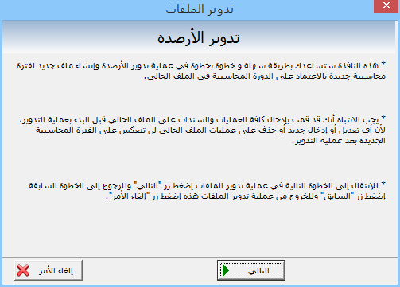

يتم من خلال هذه النافذة البدء بتدوير الأرصدة و الحسابات الموجودة خلال السنة المالية الحالية إلى السنة المالية القادمة حيث يتم تدوير جميع أرصدة الحسابات وفق أرصدتها خلال السنة الحالية, كما و يتوجب الانتباه إلى إدخال البيانات بشكل صحيح خلال كامل السنة المالية,كما أن أي عملية تدوير تتم على الأرصدة و العمليات الحسابية الخاصة بالسنة الحالية لن تتأثر بها العمليات الحسابية في السنة المالية القادمة
و يتعذر القيام بعملية تدوير كاملة و صحيحة في حال وجود أخطاء في حسابات السنة المالية الحالية لذلك يجب الانتباه إلى العمليات و التدقيق بالأسعار.
بعد قراءة محتويات هذه النافذة يتم الإنتقال إلى النافذة التالية من خلال زر التالي أو التراجع عن عملية التدوير من خلال زر إلغاء.

بعد الضغط على زر التالي تظهر نافذة:
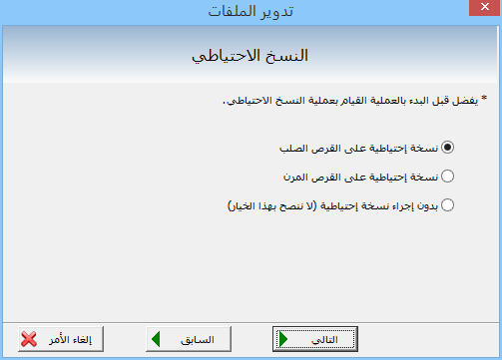

يتم من خلال هذه النافذة تقديم عدّة خيارات للمستخدم بطريقة حفظ الملفات الحالية أي القيام بعملية النسخ الاحتياطي و ذلك حرصاً على البيانات التي تمت خلال السنة الحالية,
حيث يستفاد من هذه النافذة بحفظ البيانات من الضياع أو من خطأ قد يقوم به المستخدم منذ بدء عملية التدوير و من الضروري القيام بعملية نسخ احتياطي على القرص الصلب أو القرص المرن حسب حاجة المستخدم

حيث تتضمن نافذة:
- نسخة احتياطية على القرص الصلب: عند تفعيل هذا الخيار يتم توليد نسخة احتياطية للبيانات الحالية على القرص الصلب.
- نسخة احتياطية على القرص المرن: عند تفعيل هذا الخيار يتم توليد نسخة احتياطية للبيانات الحالية على القرص المرن.
- بدون نسخة احتياطية: عند تفعيل هذا الخيار يتم الانتقال إلى المرحلة التالية لعملية التدوير دون القيام بعملية النسخ الاحتياطي للبيانات و لكن ينصح بالقيام بعملية النسخ الاحتياطي للبيانات.

عند اختيار القيام بعملية نسخة احتياطية تظهر نافذة نسخة احتياطية:
يتم من خلال هذه النافذة تسجيل معلومة معينة معلومة لتمييز النسخة الإحتياطية المراد القيام بها و ذلك لتسهيل عملية استرجاعها حسب رغبة المستخدم.
عند الضغط على موافق تتم عملية النسخة الاحتياطي للبيانات و يتم الانتقال إلى المرحلة التالية من عملية التدوير.

تظهر بعد عملية النسخ نافذة تدوير الأرصدة:

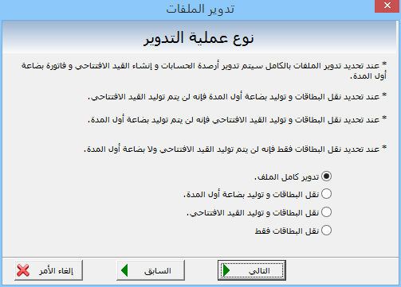

تستخدم نافذة تدوير الأرصدة لتحديد نوع عملية التدوير المراد القيام بها كما و تضم عدّة خيارات:
- تدوير كامل الملف: عند تفعيل هذا الخيار يتم تدوير كافة بطاقات الملف و أرصدة الحسابات وسيتم إنشاء سند قيد افتتاحي و فاتورة بضاعة أول مدة.
- نقل البطاقات و توليد بضاعة أول المدة: عند تفعيل هذا الخيار يتم نقل البطاقات إلى ملف السنة المالية الجديدة و لكن لن يتم توليد سند قيد افتتاحي.
- نقل البطاقات وتوليد القيد الإفتتاحي: عند تفعيل هذا الخيار يتم نقل البطاقات إلى ملف السنة المالية الجديدة و لكن لن يتم توليد بضاعة أول مدة.
- نقل البطاقات فقط: عند تفعيل هذا الخيار يتم نقل البطاقات إلى ملف السنة المالية الجديدة و لكن لن يتم توليد سند قيد افتتاحي و لا بضاعة أول مدة.

عند اختيار زر السابق يتم الرجوع إلى النافذة السابقة و عند اختيار زر التالي يتم الانتقال إلى المرحلة التالية من عملية التدوير حيث تظهر النافذة التالية:

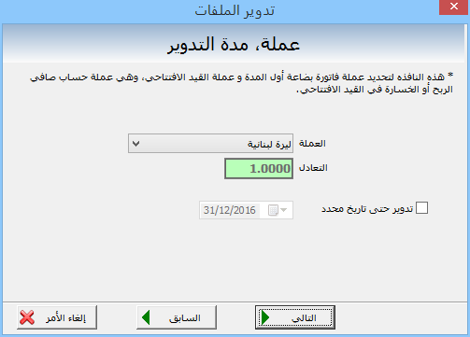
تستخدم هذه النافذة لاختيار عملة الملف الجديد حيث يتم تحديد عملة بضاعة أول المدة التي سيتم توليدها بشكل تلقائي بعد اكتمال عملية تدوير الملف إلى السنة المالية التالية
كما و يتم اعتبار هذه العملة عملة سند القيد الافتتاحي و الذي يتم توليده أيضاً بشكل تلقائي و عند تحديد عملة غير العملة الأساسية في الملف الحالي يظهر في خانة التعادل تعادل هذه العملة مع العملة الأساسية.
أي يمكن تحديد عملة مختلفة عن العملة الأساسية في الملف الحالي لتكون عملة الملف الجديد الذي سيتم توليده بعد انتهاء عملية التدوير.
عند الضغط على السابق يتم الرجوع إلى النافذة السابقة و عند الضغط على إلغاء الأمر يتم التراجع عن عملية التدوير
عند الضغط على زر التالي يتم الانتقال إلى النافذة التالية:
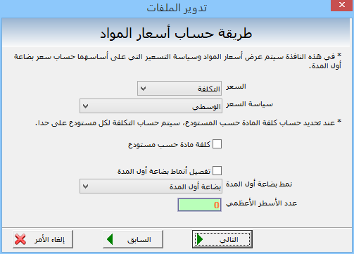
تستخدم هذه النافذة لتحديد طريقة حساب أسعار المواد التي سيتم انتقالها خلال عملية التدوير أي السعر الذي ستحسب به بضاعة أول المدة في الملف الجديد أي الملف بعد التدوير.

تضم نافذة طريق حساب أسعار المواد:
- السعر: يتم من خلال القائمة اختيار السعر المراد حساب سعر بضاعة أول المدة وفقه.
- سياسية السعر: عند اختيار سعر التكلفة من قائمة الأسعار يتم اختيار أحد سياسة التسعير من هذه النافذة.
- كلفة مادة حسب مستودع: عند تفعيل هذا الخيار يتم احتساب سعر كلفة المادة حسب كل مستودع على حدا.
- تفصيل أنماط بضاعة أول المدة: عند تفعيل هذا الخيار يتم إلغاء تفعيل خيار نمط بضاعة أول المدة.
عند الضغط على السابق يتم الرجوع إلى النافذة السابقة و عند الضغط على إلغاء الأمر يتم التراجع عن عملية التدوير

عند الضغط على زر التالي يتم الانتقال إلى النافذة التالية:

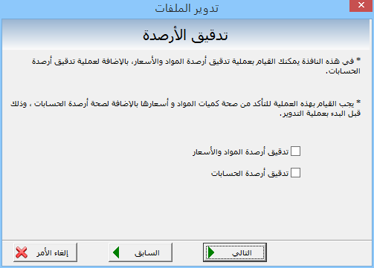

تستخدم هذه النافذة لتدقيق أسعار المواد و كمياتها و القيام بعملية تدقيق لأرصدة الحسابات المتواجدة في الملف الحالي ليتم انتقالها بشكل صحيح إلى ملف السنة المالية الجديدة.

تضم نافذة تدقيق الأرصدة:
تدقيق أرصدة المواد و الأسعار: عند تفعيل هذا الخيار يتم تدقيق كميات المواد في المستودعات و أسعار هذه المواد.
تدقيق أرصدة الحسابات: عند تفعيل هذا الخيار يتم تدقيق أرصدة الحسابات المتواجدة في الملف الحالية لمنع حدوث أي خطأ عند عملية التدوير.
عند الضغط على السابق يتم الرجوع إلى النافذة السابقة و عند الضغط على إلغاء الأمر يتم التراجع عن عملية التدوير
عند الضغط على زر التالي يتم الانتقال إلى النافذة التالية:

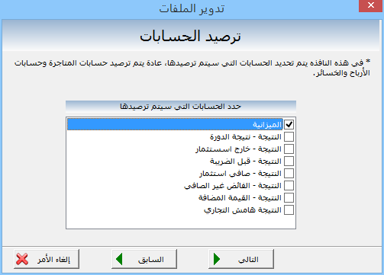
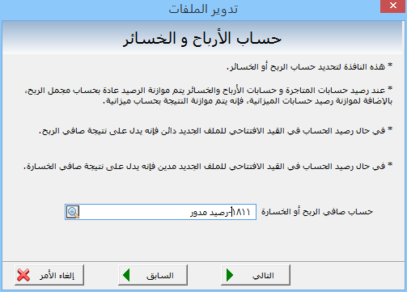
تستخدم هذه النافذة لاختيار الحسابات المراد ترصيدها إلى السنة المالية الجديدة و هي غالباً ما يتم ترصيد حسابات المتاجرة و حسابات الأرباح و الخسائر أي يتم من خلال هذه النافذة تحديد جميع الحسابات ماعدا حساب الميزانية و ذلك حسب رغبة المستخدم.
عند الضغط على السابق يتم الرجوع إلى النافذة السابقة و عند الضغط على إلغاء الأمر يتم التراجع عن عملية التدوير.
عند الضغط على زر التالي يتم الانتقال إلى النافذة التالية:
تستخدم هذه النافذة لتحديد حساب الربح و الخسارة للملف الحالي أي للسنة المالية الحالية ليتم انتقال حساب الربح أو الخسارة إلى السنة المالية الجديدة
يتم من خلال هذه النافذة تحديد حساب حسب رغبة المستخدم.عند الضغط على السابق يتم الرجوع إلى النافذة السابقة و عند الضغط على إلغاء الأمر يتم التراجع عن عملية التدوير.

عند الضغط على زر التالي يتم الانتقال إلى نافذة تنبيه:
يتم من خلال هذه الرسالة تنبيه المستخدم لوجود مواد سالبة في الملف و بأنه سيت حفظ هذه المواد ضمن ملف نصي.
عند الضغط على السابق يتم الرجوع إلى النافذة السابقة و عند الضغط على إلغاء الأمر يتم التراجع عن عملية التدوير

عند الضغط على زر التالي يتم الانتقال إلى النافذة التالية:
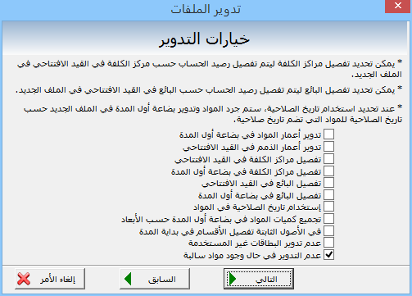
تستخدم نافذة خيارات التدوير للتحكم بطريقة عملية التدوير المراد القيام بها حيث تضم هذه النافذة العديد من الخيارات:
- تفصيل مراكز الكلفة في القيد الإفتتاحي: عند تفعيل هذا الخيار يتم تفصيل رصيد الحسابات في سند القيد الإفتتاحي في الملف الجديد حسب مراكز الكلفة.
- تفصيل مراكز الكلفة في بضاعة أول المدة: عند تفعيل هذا الخيار يتم تفصيل فاتورة بضاعة أول المدة في الملف الجديد حسب مراكز الكلفة.
- تفصيل البائع في القيد الإفتتاحي: عند تفعيل هذا الخيار يتم تفصيل رصيد الحسابات في سند القيد الإفتتاحي في الملف الجديد حسب البائع.
- تفصيل البائع في بضاعة أول المدة: عند تفعيل هذا الخيار يتم تفصيل فاتورة بضاعة أول المدة في الملف الجديد حسب البائع.
- استخدام تاريخ الصلاحية في المواد: عند تفعيل هذا الخيار يتم جرد المواد وتدوير بضاعة أول المدة في الملف الجديد حسب تاريخ الصلاحية للمواد التي لها تاريخ صلاحية.
- تجميع كميات المواد في بضاعة أول المدة حسب الأبعاد: عند تفعيل هذا الخيار يتم تجميع بضاعة أول المدة في الملف الجديد حسب الأبعاد.
- في الأصول الثابتة تفصيل الأقسام في بداية المدة: عند تفعيل هذا الخيار يتم تفصيل الأقسام في بداية أول المدة.
- عدم التدوير في حال وجود مواد سالبة: عند تفعيل هذا الخيار فإن عملية التدوير لن تتم في حال وجود مواد سالبة في الملف الحالي.
عند الضغط على السابق يتم الرجوع إلى النافذة السابقة و عند الضغط على إلغاء الأمر يتم التراجع عن عملية التدوير.

عند الضغط على زر التالي يتم الانتقال إلى النافذة التالية:
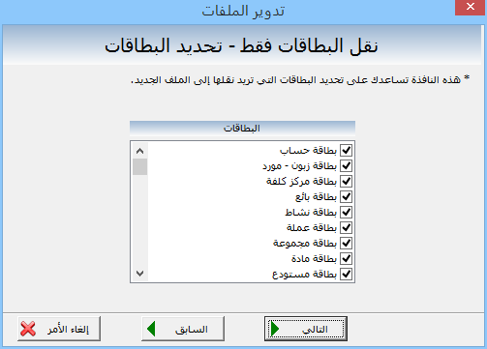
تستخدم هذه النافذة لتحديد بطاقات معينة من بطاقات البرنامج ليتم نقلها إلى الملف الجديد للسنة المالية الجديدة حيث يمكن التحكم بالبطاقات المراد نقلها فقط.
عند الضغط على السابق يتم الرجوع إلى النافذة السابقة و عند الضغط على إلغاء الأمر يتم التراجع عن عملية التدوير.

عند الضغط على زر التالي يتم الانتقال إلى النافذة التالية:
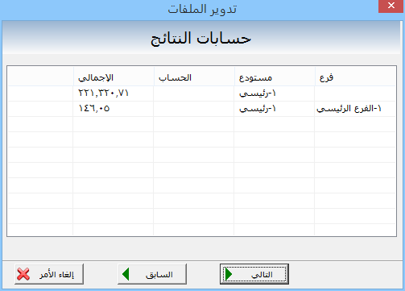

تستخدم هذه النافذة للإطلاع على حسابات مخزون أول المدة و والمستودع المرتبط بهذا الرصيد كما و يظهر حقول للفرع و مركز الكلفة.
عند الضغط على السابق يتم الرجوع إلى النافذة السابقة و عند الضغط على إلغاء الأمر يتم التراجع عن عملية التدوير

عند الضغط على زر التالي يتم الانتقال إلى النافذة التالية:

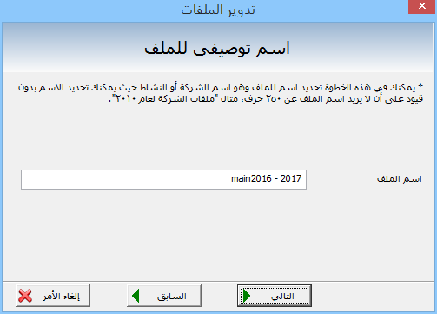
تستخدم هذه النافذة لتحديد اسم خاص بالملف الجديد وذلك حسب رغبة المستخدم و من الممكن أن يكون (اسم الشركة أو اسم صاحب العمل.(
عند الضغط على السابق يتم الرجوع إلى النافذة السابقة و عند الضغط على إلغاء الأمر يتم التراجع عن عملية التدوير

عند الضغط على زر التالي يتم الانتقال إلى النافذة التالية:

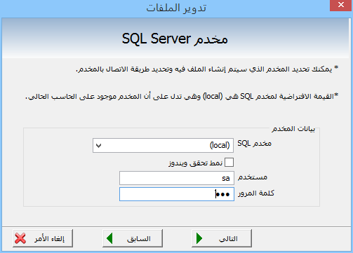

تضم هذه النافذة عدّة خانات خاصة بالمخدم:
مخدم SQL: حدّد ضمن هذه الخانة اسم المخدم (الحاسب) وفقاً لاسم المخدم الذي تم تحديده خلال تنصيب SQL في الحاسب (هذه الإعدادات مرتبطة بإعدادات تنصيب برنامج SQL).
نمط تحقق ويندوز: يتم تفعيل هذه الخانة في حال كتابتها أثناء تنصيب برنامج الSQL (يتم إختيار هذا الخيار ضمن الSQL في حال الحاجة إلى استخدام هذا الحاسب كسيرفر يمكن لعدة أجهزة الاتصال به).
مستخدم SQL: حدّد ضمن هذه الخانة اسم المستخدم (هذه الإعدادات مرتبطة بإعدادات تنصيب برنامج الSQL).
كلمة المرور: حدّد ضمن هذه الخانة كلمة المرور في حال كتابتها أثناء تنصيب برنامج الSQL.
عند الضغط على السابق يتم الرجوع إلى النافذة السابقة و عند الضغط على إلغاء الأمر يتم التراجع عن عملية التدوير

عند الضغط على زر التالي يتم الانتقال إلى النافذة التالية:

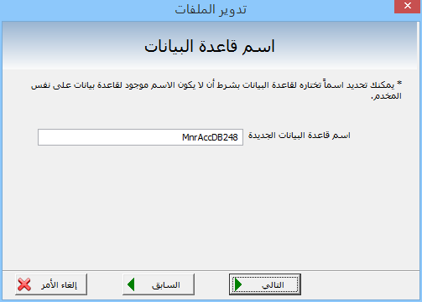

تستخدم هذه النافذة لتسمية قاعدة بيانات الملف المراد إنشائه في البرنامج شرط أن لا يكون الاسم مكرّراً في قاعدة بيانات أخرى (مثلاً pharmacy2014 بدلاً من MnraccDB005).

عند الضغط على السابق يتم الرجوع إلى النافذة السابقة و عند الضغط على إلغاء الأمر يتم التراجع عن عملية التدوير

عند الضغط على زر التالي يتم الانتقال إلى النافذة التالية:
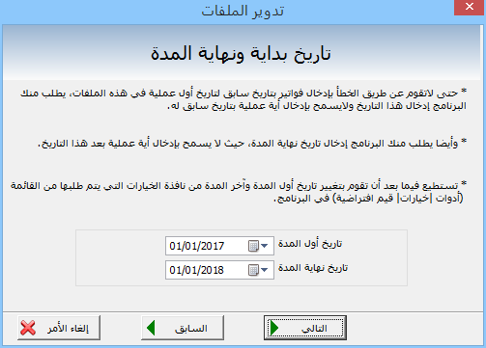
تستخدم هذه النافذة لتحديد بداية المدة أي بداية إنشاء الملف وهي بداية العمليات الحسابية في الشركة ولا يمكن أن يكون تاريخ البداية هو تاريخ سابق للتاريخ الحالي،
ولا يمكن إضافة فاتورة أو سند في البرنامج على سبيل المثال قبل تاريخ بداية المدة المحدّد في هذه النافذة أو بعد تاريخ أخر المدة المحدّد في هذه النافذة،ويمكن تغيير بداية ونهاية المدة من خلال قائمة أدوات - خيارات - قيم افتراضية.
عند الضغط على السابق يتم الرجوع إلى النافذة السابقة و عند الضغط على إلغاء الأمر يتم التراجع عن عملية التدوير.

عند الضغط على زر التالي يتم الانتقال إلى النافذة التالية:

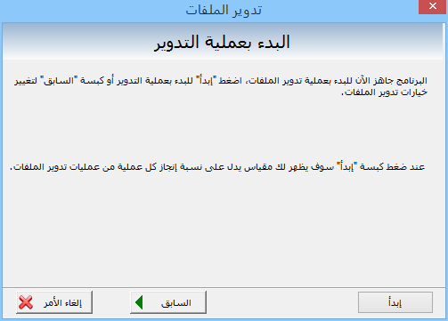
بعد تحديد خيارات التدوير و اختيار البطاقات المراد تدويرها و غيرها من الخيارات وتحديد اسم الملف الجديد والعملة ...الخ تظهر نافذة البدء بعملية التدوير حيث يتم من خلال هذه النافذة البدء الفعلي للتدوير ليتم انتقال الملف الحالي إلى ملف جديد للسنة المالية الجديدة.
عند الضغط على السابق يتم الرجوع إلى النافذة السابقة و عند الضغط على إلغاء الأمر يتم التراجع عن عملية التدوير.

عند الضغط على زر التالي يتم الانتقال إلى النافذة التالية:
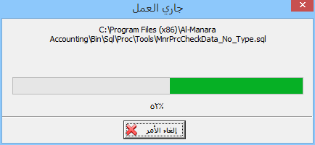
تعتبر هذه الخطوة هي أخر خطوة في عملية التدوير حيث يتم في هذا الوقت إنشاء ملف جديد.

و بعد ذلك يصبح ملف التدوير جاهزاً لإضافة المواد و الحسابات و المجموعات و القيام بالعمليات الحسابية المرادة.

عند الضغط على زر التالي يتم الإنتهاء من عملية إنشاء الملفات تظهر نافذة تأكيد بأن العملية انتهت و تم إنشاء الملف المطلوب.

بعد الضغط على موافق تظهر نافذة تسجيل الدخول:

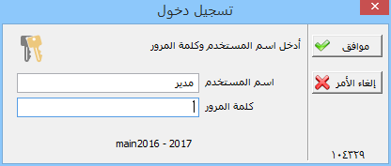
يتم من خلال هذه النافذة تسجيل اسم المستخدم الخاص بالملف و كلمة المرور، عند الضغط على موافق يتم تأكيد الاسم المسجّل في الخانة و عند ضغط إلغاء الأمر يتم الخروج من النافذة والعودة للملف الحالي.
يتم بعد ذلك الدخول إلى الملف الجديد وإتمام العمليات الحسابية كما في السنة السابقة.

ملاحظات:

يجب تحديد حساب بضاعة أول المدة متاجرة في أنماط الفواتير -بضاعة أول المدة_ لتتم عملية التدوير.

إن عملية التدوير عملية خطيرة يجب الانتباه خلال القيام بها والأفضل أخذ نسخة احتياطية عن الملف قبل البدء.

قبل القيام بعملية التدوير يجب تحديد حساب بضاعة أول المدة وحساب بضاعة آخر المدة من أنماط الفواتير.
---------------------------------------------------------------------
جميع حقوق الطبع محفوظة لشركة المنارة لنظم وإدارة المعلومات المحدودة المسؤولية © 2006-2016 www.almanarasoft.com . لمزيد من المعلومات مراسلتنا على العنوان feedback@almanarasoft.com

